川に生息するサワガニ、カワゲラ等の水生生物の生息状況は、水質汚濁の影響を反映することから、それらの水生生物を指標として水質を判定することができます。水生生物調査は、これらの水生生物を調査し、簡易に河川の水質を判定する調査です。
近所の川にどのような生物がすんでいるかを調べ、水質について考えてみませんか。

１ 調査期間 |  | 令和７年６月～９月末日（期間外でも結構です）
２ 調査河川・地点 |  | 姫路市内の河川（地点は、別の「調査候補地点一覧」を参照）
３ 調査方法 |  | 参加申し込みをした団体（個人）には、調査方法を解説したものを送付します。  なお、環境省のホームページでも、調査方法や指標生物について解説していますので、参考にしてください。 https://water-pub.env.go.jp/water-pub/mizu-site/mizu/suisei/
４ 参加の流れ、調査結果の報告
 | - 調査団体情報記入表（申込用紙）を姫路市環境政策室へ提出する。
 | （FAX、郵送又はE-mail） 一次締切：令和７年８月１日まで
・令和７年８月１日を過ぎましても、９月末日まで随時受け付けします。
・調査期間は６月からになりますので、参加受け付け次第、調査資料（テキスト、下敷き等）を送付
します。
 | - 各団体（個人）で水生生物調査を実施する。 |  | 令和７年６月～９月
 | - 調査結果を姫路市環境政策室に報告する。 |  | 令和７年１０月１７日まで
５ 注意事項 |  | 別添「水辺で安全に調査をするために」のとおり
６ 道具の貸し出し |  | 調査に際しての道具（ピンセット、バット、網など）を貸し出しております。  ご利用の際は、環境政策室までお問い合わせください。
７ 感想文・調査風景写真等の提供について
環境政策室では毎年、水生生物による水質調査結果報告書を作成しています。参加者の感想文や写真等を掲載したいので、調査結果と合わせて提出くださいますようお願いします。調査に参加された皆様の活動内容が残せるようなものなら何でも結構です。
参考：令和６年度調査結果報告書（環境政策室ホームページ）
https://www.city.himeji.lg.jp/kurashi/cmsfiles/contents/0000002/2299/R6suiseiseibutu.pdf
８ 問い合わせ・報告先
姫路市農林水産環境局環境政策室（担当：樫谷、網干）
〒６７０－８５０１ 姫路市安田四丁目１番地
TEL ０７９－２２１－２４６７（直通） FAX ０７９－２２１－２４６９
E-mail：kankyoho@city.himeji.lg.jp
別添
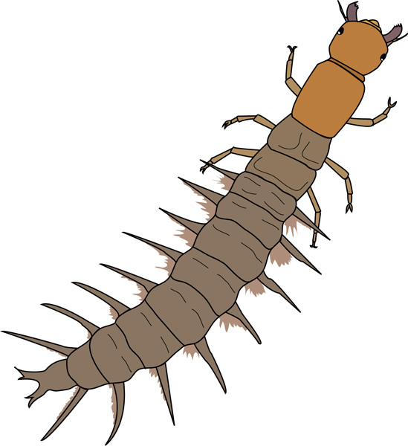
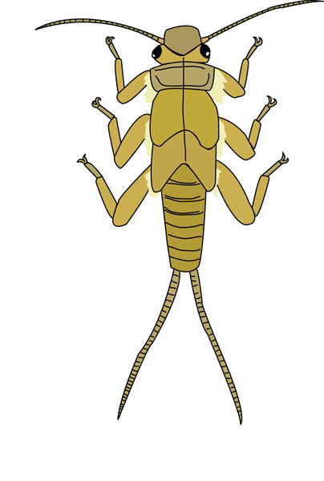
全国水生生物調査に参加するみなさんへ

水辺で安全に調査をするために

調査に当たっては、危険防止のため次の注意事項に十分留意しましょう。また、津波の危険がある地域において、海浜に近い河口・下流で調査する場合は、津波に対しても充分に備えるようにしてください。

（１） 調査は数名のグループで
１人だけ、子供だけでの調査は大変危険ですから、必ず大人の指導者を伴ったグループで調査しましょう。指導者は、安全な調査エリアを事前に確認して参加者に指示するとともに、誤って調査エリアを超えてしまうことのないよう、必要な監視を行えるだけの大人の人数を確保してください。
（２） 河川の流れは思った以上に速い
河川の流れは思った以上に速いことがあり、また、日によって状況が異なるため、以下の方法などにより事前に流れの状況を確認してから川に入ってください。①当日の天気予報（スマホ等でも調べられます。）や、上流域のダムの放流警報などを調べる。②増水の可能性があるときは調査を中止する。③現場では目視確認を行い、まず指導者が川に入って状況を確認する。④特に初めての調査地点の場合には事前調査を十分に行う。
（３） 調査は、川底が見えるところで
水深は30㎝位まで（膝まで）のところまでとし、これよりも深いところには入らないようにしましょう。
（４） ぬれてもよいクツをはく
川底に空きカンやガラスビンなどが落ちていて、川の中にはだしで入るのが危険な場所もあります。ぬれてもよいクツをはいて調査しましょう。なお、子供用の長靴は中に水が入ると歩きにくくなり、ぬげてしまうこともあるので、浅い川以外は不適です。
（５） 川底の変化に気をつける
川底が急に深くなったり、やわらかい泥で足を取られたりする事があります。十分に気を付けて歩いてください。
（６） 足元と手元に注意
川底が、コケなどで大変すべりやすくなっている場所もあります。ころんだり、すべったりしてケガをしないように十分に注意しましょう。また、川の中に入るときには、壊れやすいものや先のとがったものは身につけないようにしましょう。ころんだ時に体をきずつけるおそれがあります。
（７） きたない川での注意
大変きたないと思われる場所で調査する場合には、ビニール手袋やゴム手袋などをはめて調査しましょう。
（８） 万一に備えた準備と心構え
万一ケガをしたときのため、ファーストエイドキットを携帯しましょう。指導者の方は、必要に応じて傷害保険に加入し、近くの病院の場所や連絡方法について事前に確認するなどの備えをお願いします。

